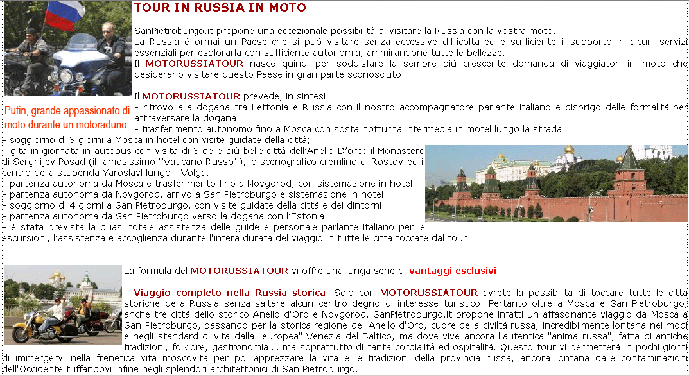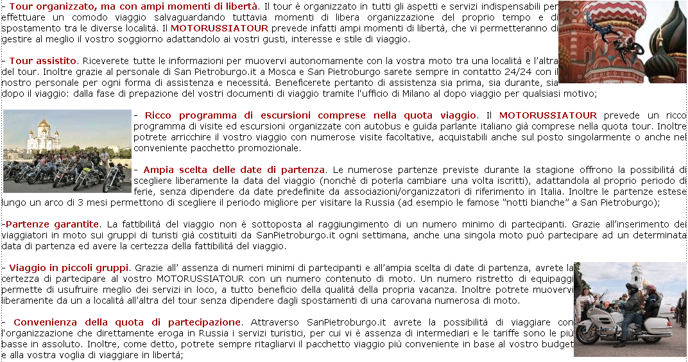
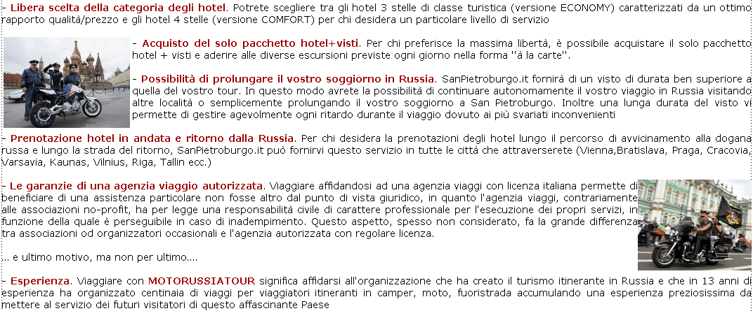

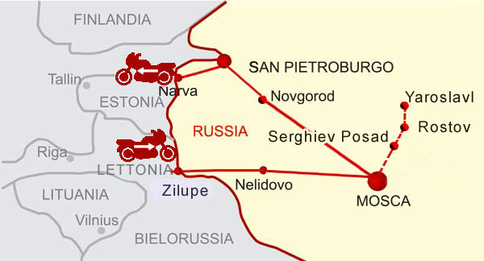 | Nella cartina affianco è rappresentato l’itinerario del viaggio:  - ingresso in Russia dalla Lettonia (a Zilupe, lungo la strada Riga - Mosca) e proseguimento per Mosca  - gita in autobus a Seghiev Posad – Rostov - Yaroslavl  - trasferimento in moto da Mosca a Novgorod e successivamente da Novgorod a San Pietroburgo  - uscita dalla Russia in Estonia a Narva (segnaliamo in proposito che vi è la possibilità di uscire anche via Finlandia)

PROGRAMMA
Data | Programma
1° giorno  300 km | 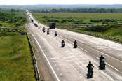  Attraversamento dogana Lettonia / Russia  - Ritrovo alla dogana Lettonia/Russia ed attraversamento della frontiera.  - Pernottamento in motel lungo la strada per Mosca
2° giorno  350 km | 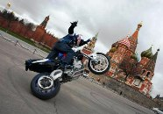  Arrivo a Mosca  - Trasferimento fino a Mosca, sistemazione in hotel.  - Pomeriggio libero. Verranno fornite indicazioni per raggiungere agevolmente in maniera autonoma la Piazza Rossa
3° giorno  0 km | 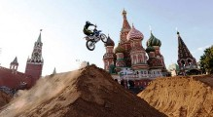  Mosca: Cremlino e giro panoramico  - Prima colazione in hotel.  - Partenza in autobus privato con guida in italiano  - Visita guidata del Cremlino e delle sue stupende cattedrali riccamente decorate, scenario un tempo dei riti di incoronazione e matrimonio degli zar.  - Visita panoramica della città, con tutti i luoghi di maggiore interesse turistico: la Piazza Rossa, i magazzini GUM, il teatro Bolshoi (esterni), la Piazza del Maneggio, con il caratteristico cambio della guardia all'Altare del Milite Ignoto, la ‘'collina delle Rondini'', da cui si gode un suggestivo panorama della città.  - Rientro in hotel e pernottamento
4° giorno  0 km | 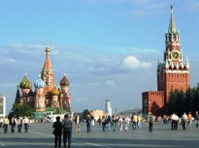  Mosca: via Arbat e metropolitana  - Prima colazione in hotel.  - Partenza con la guida in metropolitana, occasione per visitarne alcune delle più belle stazioni, veri e propri capolavori architettonici del periodo comunista  - Passeggiata lungo la famosa via Staryj Arbat, scintillante via pedonale di Mosca, ricca di negozietti e locali di ogni tipo.  - Visita della cattedrale del Cristo Salvatore, il monumento religioso più grande di Russia  - Facoltativo: ore 13.30, messa in lingua italiana nella chiesa San Luigi dei Francesi, in centro città.  - Pomeriggio libero (a disposizione per attività individuali o possibilità di effettuare visite facoltative) Rientro autonomo in hotel. Pernottamento
5° giorno  0 km  (ci si muove in autobus) | 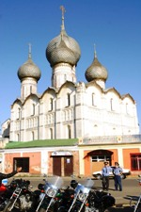  Mosca-Yaroslavl: Serghijev Posad e Rostov  - Prima Colazione in hotel.  - Partenza in autobus per Yaroslavl (250 km da Mosca).  - Visita al monastero di Serghijev Posad (60 km da Mosca), soprannominato ‘'Vaticano Russo'', in quanto sede del Patriarcato di Mosca. E' sicuramente il luogo più sacro di tutto il mondo ortodosso, meta di migliaia di pellegrini che si recano in venerazione alle reliquie di San Sergio.  - Visita a Rostov, borgo che custodisce uno dei più bei cremlini di Russia, scenario di numerosi film storici russi. Occasione unica per ammirare uno spaccato di autentica provincia russa, così lontana dalla frenetica vita della capitale che pur dista solo 200 km.  - Arrivo a Yaroslavl, breve giro della città e rientro a Mosca in serata.
6° giorno  550 km | 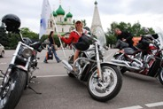  Mosca-Novgorod  - Prima Colazione in hotel.  - Partenza per Novgorod, arrivo e sistemazione in hotel
7° giorno  160 km | 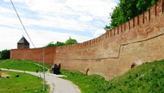  Novgorod - San Pietroburgo  - Prima colazione in hotel. Visita autonoma del bel cremlino (l'hotel si trova a soli 500 metri)  - Partenza per San Pietroburgo, arrivo e sistemazione in hotel.  - Pomeriggio libero (il giro del centro città potrebbe essere anticipato a mercledi se tutto il gruppo è arrivato a San Pietroburgo il mercoledi)
8° giorno  0 km | San Pietroburgo: giro città e museo dell'Hermitage  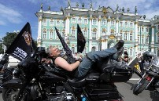  Prima Colazione in hotel  - partenza in autobus privato con guida in italiano per un ampio giro panoramico: la prospettiva Nevskij, la via principale della città, celebrata da poeti e artisti, la Piazza del Palazzo d'Inverno con al centro la celebre colonna di granito, lo scenografico piazzale delle colonne rostrate, l'Ammiragliato dalla altissima guglia dorata, il Campo di Marte, la Piazza di San Isacco, il canale Griboedov nei pressi della stupenda chiesa del Salvatore sul Sangue Versato, uno dei simboli della città, il teatro Marinskij, famoso nel mondo per il balletto, l'incrociatore Aurora, passato alla storia per aver dato il segnale di inizio della rivolta bolscevica.  - Visita all'Hermitage (il Palazzo d'Inverno, il complesso principale del museo), uno dei più grandi musei al mondo, che conserva collezioni di immenso valore, oltre 2.700.000 pezzi, fra le quali opere pittoriche di Leonardo, Raffaello, Rubens, Rembrandt. Si potranno ammirare le sfarzose sale delle esposizioni, un tempo testimoni della vita quotidiana della corte zarista.  - Tempo a disposizione per attività individuali o possibilità di effettuare visite facoltative.  - Rientro in hotel e pernottamento
9° giorno  0 km | 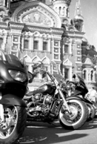  San Pietroburgo: Palazzo di Caterina II a Pushkin  - Prima Colazione in hotel.  - Partenza con autobus privato e guida in italiano.  - Visita guidata del palazzo di Caterina II a Pushkin (30 km da San Pietroburgo). Le bellezze architettoniche di San Pietroburgo riguardano anche i suoi dintorni con le imponenti residenze fatte costruire dagli zar. Quella di Caterina II più di tutte le altre trasmette l'idea dello sfarzo della corte zarista: il maestoso palazzo dalla facciata più lunga al mondo (più di 350 metri ) e al cui interno è custodita la famosa Camera d'Ambra. Si visiterà anche l'immenso ed elegante parco  - Tempo a disposizione per attività individuali o possibilità di effettuare visite facoltative.  - Rientro in hotel e pernottamento
10° giorno  0 km | 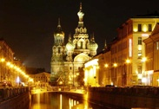  San Pietroburgo : Giornata libera  - Prima Colazione in hotel.  - Giornata libera per visite individuali e shopping.  - Pernottamento in hotel
11° giorno  130 km | 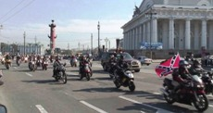  San Pietroburgo - Narva  - Prima colazione in hotel.  - Partenza verso la dogana Russia - Estonia (Narva)  - Fine dei servizi.

TARIFFE
MOTORUSSIATOUR
890 EURO a persona in camera doppia (prenotazione entro il 31 marzo 2019)
990 EURO a persona in camera doppia (prenotazione dal 1 aprile 2019)
Hotel:
Dogana russa - Mosca: Motel
Mosca, Best Western Vega Izmailovo*** / Superior hotel Gamma/Delta Izmailovo****
Novgorod, Volkhov*** o similari
San Pietroburgo, Moskva*** o similari
Supplementi:
• camera singola: 240 €
• mezza pensione (a partire dall'hotel di Mosca): 145 €
• Tour periodo Notti Bianche San Pietroburgo: + 120 € (dal 16.05 al 8.07)

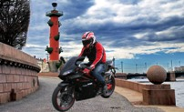
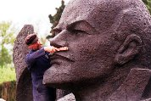
La quota comprende:
• sistemazione in camere doppie con servizi privati e prima colazione negli alberghi indicati o similiari
• visite ed escursioni come da programma in autobus e con l'assistenza di guide locali parlanti italiano
• assistenza in lingua italiana per l'attraversamento della dogana russa in ingresso
• assistenza in loco in lingua italiana 24/24h da parte del personale di SanPietroburgo.it per ogni necessità
• ingressi: Cremino, giro per la città, cattedrale del Cristo Salvatore, metropolitana (a Mosca), monastero Serghijev Posad, cattedrale del profeta Elia (Yaroslavl), cremlino (Rostov), giro per la città, Hermitage, Palazzo e parco di Pushkin, (a San Pietroburgo)
La quota non comprende:
• visto consolare russo: 85 € per visto non urgente (rilasciato in 7 gg lavorativi)
• tassa di registrazione hotel e assicurazione medica: 35 € (massimale 30000 €, supplemento 30/40 € per over 64/69 anni al momento di effettuazione del viaggio in moto)
• i parcheggi per le moto
• eventuale adeguamento tasso di cambio
• gli extra in genere e le bevande
• quanto non chiaramente espresso nella voce " la quota comprende "

CALENDARIO PARTENZE 2019

APRILE-MAGGIO  2019 | GIUGNO  2019 | LUGLIO  2019 | AGOSTO  2019 | SETTEMBRE 2019
04.04-14.04 | 30.05-9.06 * | 04.07-14.07 | 01.08-11.08 | 05.09-15.09
11.04-21.04 | 06.06-16.06 * | 11.07-21.07 | 08.08-18.08 | 12.09-22.09
18.04-28.04 | 13.06-23.06 * | 18.07-28.07 | 15.08-25.08 | 19.09-29.09
25.04-05.05 | 20.06-30.06 * | 25.07-04.08 | 22.08-01.09 | 26.09-06.10
02.05-12.05 | 27.06-07.07* |  | 29.08-08.09
9.05-19.05 *
16.05-26.05 *
23.05-02.06 *

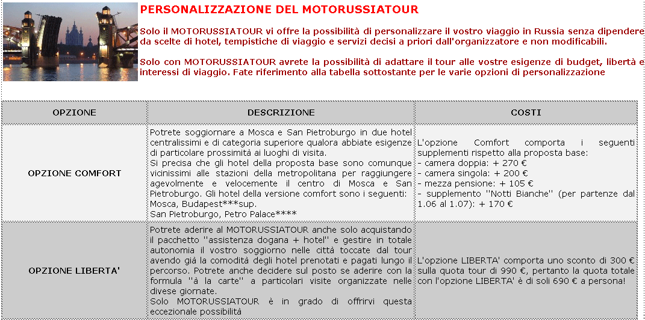
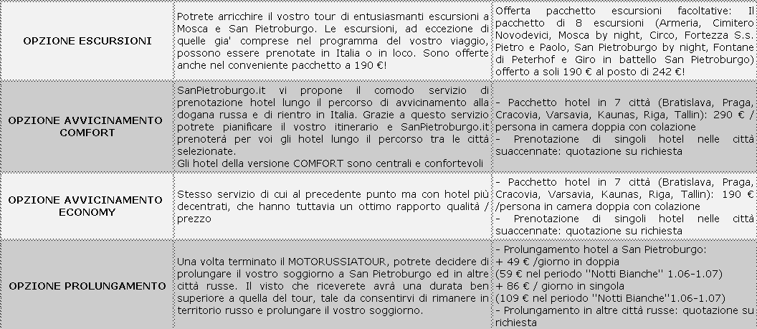

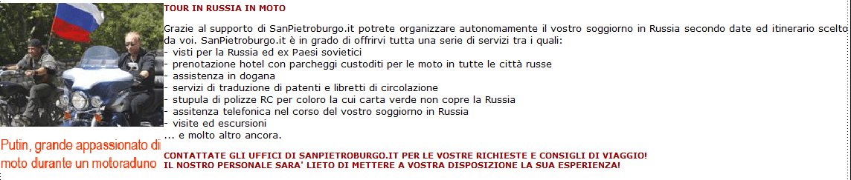
PER MAGGIORI INFORMAZIONI SCRIVETE A moto@sanpietroburgo.it

ESCURSIONI FACOLTATIVE

Potrete arricchire i vostri tour di entusiasmanti escursioni a Mosca e San Pietroburgo. Le seguenti escursioni, ad eccezione di quelle gia' comprese nel programma del vostro viaggio, possono essere richieste sia per i tour di gruppo sia per i soggiorni individuali ed essere prenotate in Italia o in loco. La durata riportata si riferisce al tempo indicativo di visita effettiva, al quale bisogna aggiungere quello del trasferimento in andata e ritorno. Alcune visite, in particolare a Mosca, potrebbero essere effettuate con la metropolitana con accompagnamento.
Offerta pacchetto escursioni facoltative: Il pacchetto di 8 escursioni (Armeria, Cimitero Novodevici, Mosca by night, Circo/Giro in battello Mosca*, Fortezza S.s. Pietro e Paolo, San Pietroburgo by night, Fontane di Peterhof e Giro in battello San Pietroburgo) offerto a soli 199 € al posto di 252 €!
* A scelta, Circo o Giro in battello

Di seguito le Tariffe di gruppo: il costo delle visite è minore se prenotate in Italia entro i termini di pagamento del saldo. Prezzi in euro validi per gruppi minimo 10 partecipanti.

ESCURSIONI | Tariffa prenotazione  in Italia | Tariffa prenotazione  in loco
MOSCA - PALAZZO DELL'ARMERIA – TESORO DEGLI ZAR | 30 | 35
MOSCA – CATTEDRALE DI SAN BASILIO | 12 | 15
MOSCA - CIMITERO NOVODEVICI | 9 | 12
MOSCA – GIRO IN BATTELLO | 25 | 30
MOSCA – SALITA SULLA CUPOLA DELLA CATTEDRALE  DEL CRISTO SALVATORE | 12 | 15
MOSCA BY NIGHT | 35 | 45
CIRCO DI MOSCA | 25 | 35
MOSCA – TEATRO BOLSHOI | Su richiesta e con anticipo di almeno 90 giorni
MOSCA - GALLERIA TRETIAKOV | 25 | 30
MOSCA - MUSEO PUSHKIN | 25 | 30
SAN PIETROBURGO – FORTEZZA DEI SANTI PIETRO E PAOLO | 20 | 25
SAN PIETROBURGO GIRO IN BATTELLO | 25 | 30
SAN PIETROBURGO – TEATRO | Da 50 euro (richiesta con anticipo di almeno 30 giorni)
SAN PIETROBURGO – CATTEDRALE SAN ISACCO + CUPOLA | 25 | 30
HERMITAGE: SEZIONE IMPRESSIONISTI E PITTORI FINE XIX, INIZIO XX SEC. (Van Gogh, Matisse, Picasso ecc.) | 25 | 30
SAN PIETROBURGO – FONTANE DI PETERHOF | 35 | 40
SAN PIETROBURGO – MUSEO RUSSO | 25 | 30
SAN PIETROBURGO BY NIGHT | 35 | 45
SAN PIETROBURGO – CENA CON SPETTACOLO FOLKLORISTICO | 60 | 65

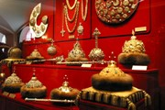 | MOSCA - PALAZZO DELL'ARMERIA – TESORO DEGLI ZAR  ll più antico museo pubblico russo, fondato nel 1806. Situato all'interno del cremlino di Mosca, l'esposizione del Palazzo dell'Armeria presenta la raccolta di tutte le ricchezze degli Zar, dai troni (tra cui il famoso trono d'avorio di Ivan il Terribile) alle corone, dai gioielli ai pezzi d'arte orafa (tra cui le celeberrime uova di Fabergè, di cui l'Armeria vanta la collezione più ricca al mondo), dalle armature alle eleganti carrozze, dagli abiti di incoronazione agli arazzi. Una esposizione unica, che vi darà una idea strepitosa della ricchezza e della magnificenza degli zar di Russia! La visita viene di solito effettuata con il supporto dell’audio guida in lingua italiana. Durata di visita 1 ora.
INCLUDEPICTURE "http://www.sanpietroburgo.it/cattedrale_san_basilio_mosca.jpg" \* MERGEFORMATINET 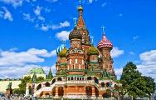 | MOSCA - CATTEDRALE DI SAN BASILIO  Il simbolo inconfondibile di Mosca e della Russia in generale. La meravigliosa cattedrale che domina la Piazza Rossa dal 1561 è la più importante testimonianza arrivata fino ai nostri giorni del regno di Ivan il Terribile. La visita guidata avverrà durante l'escursione sulla Piazza Rossa. Durata della visita 20-30 minuti.
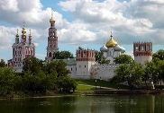 | MOSCA - CIMITERO NOVODEVICI  Attiguo all'omonimo monastero (conosciuto anche come Monastero delle Vergini), è il più famoso cimitero della città, dove ci sono le tombe dei grandi personaggi che hanno fatto la storia della Russia del ‘900. Un luogo di visita da non perdere, in quanto offre la possibilità di discutere con la guida sulla vita e personalità di molti protagonisti delle recenti vicende russe.Tra i personaggi più famosi che riposano a Novodevichi, il segretario del partito comunista Krushev, la moglie di Gorbachev, Raissa, il famoso comico Nikulin, il primo presidente russo Boris Eltsin scomparso nel marzo 2007, come anche il grande violoncellista e direttore d'orchestra Rostropovich. Un affascinante viaggio nella memoria per capire meglio la Russia dei nostri giorni! Durata visita 45 minuti.
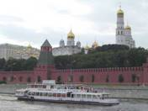 | MOSCA – GIRO IN BATTELLO  Mosca può essere scoperta in una maniera particolarissima a bordo di un comodo battello percorrendo il suo maestoso fiume, la Moscova , nel tratto che tocca il centro città. Sarete strabiliati dalle immagini che questa nuova prospettiva vi regalerà, vere e proprie cartoline di viaggio, dall'elegante Cremlino alla stupenda cattedrale del Cristo Salvatore, con la cupola dorata che si specchia nelle acque, dal lussureggiante parco Gorkij all'imponente grattacielo dell'Università, di staliniana memoria, dal gigantesco stadio olimpico all'incantevole Monastero delle Vergini, Novodevici. Tour 1,5 ore
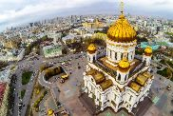 | MOSCA – SALITA SULLA CUPOLA DELLA CATTEDRALE DEL CRISTO SALVATORE  Una delle panoramiche più incredibili del centro di Mosca si più ammirare dall'alto delle verande della cupola della cattedrale del Cristo Salvatore. Vi si accede al momento da scale di servizio, poiché l'ascensore, pur presente, è in fase di collaudo. Una volta in cima, a circa 70 metri, si possono ammirare diverse vedute del centro di Mosca ognuna da uno dei 4 lati della cattedrale a cui si accede. Una occasione unica per foto spettacolari. Durata visita 1 ora circa
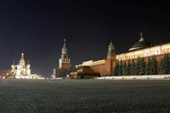 | MOSCA BY NIGHT  Mosca cambia completamente volto al calare della notte. Sfavillii di luci in ogni angolo, auto lussuose che sfrecciano lungo le larghissime arterie urbane, locali aperti sono i simboli più evidenti dell'opulenza della nuove Russia e della vitalità della città in ogni momento della giornata. Accanto alle luci della città moderna, quelle della Mosca monumentale: la Piazza Rossa e il Cremlino, impreziositi dalla cornice di mille riflettori, la Piazza della Vittoria, abbellita dalle suggestive fontane illuminate con i fari rossi a ricordo del sangue versato durante la seconda guerra mondiale. Tour 3 ore
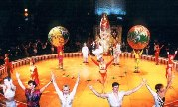 | CIRCO DI MOSCA  L'anima di Mosca è anche nella superba tradizione circense, che da sempre vive con la gente e dai moscoviti è vissuta come un appuntamento irrinunciabile. Il circo di Mosca ha strutture stabili (arene che contengono fino a 3000 spettatoli) ed è frequentatissimo. Le mirabili prodezze di abilissimi artisti sono arricchite dalla sfavillante coreografia di luci, effetti laser e suoni stereofonici. Durata spettacolo 2,5 ore
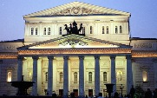 | MOSCA – TEATRO  La cultura russa è caratterizzata da una ricchissima tradizione teatrale e musicale. A testimonianza del grande amore dei russi per l'opera e il balletto, basti pensare alla fama di cui gode nel mondo intero il teatro Bolshoi a Mosca e il teatro Mariinskij a San Pietroburgo. Essendo il teatro Bolshoi in ristrutturazione, le rappresentazioni avvengono in altre struttura, quali la Sala Ciaikovskij, la Grande Sala del Conservatorio, la Sala Concerti del Palazzo del Cremlino, etc. Durata rappresentazioni 3 ore circa.
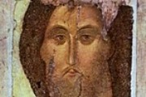 | MOSCA - GALLERIA TRETIAKOV  Recentemente ristrutturata con la riapertura della sua parte “storica”, rappresenta uno dei più importanti musei di arte russa. Nata dalla collezione privata del ricco mercante Pavel Tret'Jakov (1832-1888), la galleria espone pregiatissime icone, quali la celebrerrina Madonna Vladimirskaya, la più venerata icona russa o la “Trinità” di Andrej Rubliov. Inoltre tele del ‘700 e dell''800, nonchè molti capolavori dell'avanguardia russa e sovietica (Kandinskij, Goncarova, Chagall e altri celebri pittori). Visita 1,5 ora
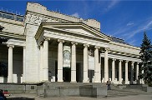 | MOSCA - MUSEO PUSHKIN  Museo di arte figurativa presenta collezioni di eccezionale valore. Si va dal famoso tesoro di Troia scoperto.  nell'ottocento dall'archeologo tedesco Schliemann (reperti non sempre visibili, in quanto spesso ceduti per esposizioni temporanee) a pregevoli quadri provenienti dall'Hermitage dei più famosi pittori otto-novecento (Cezanne, Chagall, Degas, Monet, Picasso, Van Gogh). Visita 1 ora.
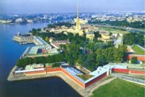 | SAN PIETROBURGO – FORTEZZA DEI SANTI PIETRO E PAOLO  Il monumento più antico della città, costruito nel 1703, all'interno della cui cattedrale sono custodite le tombe degli zar, da Pietro il Grande a Nicola II e la sua famiglia, uccisi durante la rivoluzione. La visita interesserà il territorio della fortezza e la cattedrale dei SS Pietro e Paolo. Durata 1, 5 ore
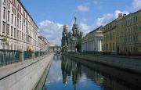 | SAN PIETROBURGO GIRO IN BATTELLO  La scoperta della San Pietroburgo ‘'veneziana'' passa attraverso un giro in battello nell'intrico di innumerevoli fiumi e canali. Palazzi settecenteschi e cancellate in ferro battuto che limitano ombrosi giardini, ponticelli aerei e cupole azzurre che si stagliano inaspettate: questi scorci inconsueti e queste romantiche atmosfere sembrano emergere dalle acque calme e perlacee delle silenziose vie d'acqua pietroburghesi. Tour 1 ora.
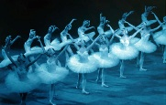 | SAN PIETROBURGO – TEATRO  Situato nel centro di Pietroburgo, in quella Piazza del Teatro che è il cuore della vita culturale e cittadina, il Teatro Marinskij è celebre per la straordinaria compagnia di balletto, e nella sua storia più che centenaria ha visto rappresentare i capolavori di tutti i grandi compositori russi dell'ottocento, primi fra tutti Chaikovsky, con i suoi immortali capolavori (Il Lago dei cigni, La Bella addormentata, Lo Schiaccianoci ecc.). Altro celebre teatro cittadino è l'Alexandrinsky, capolavoro dell'architetto Carlo Rossi, situato in posizione strategica lungo la prosepttiva Nevskij . Durata rappresentazioni 3 ore circa.
INCLUDEPICTURE "http://www.sanpietroburgo.it/matisse_hermitage.jpg" \* MERGEFORMATINET 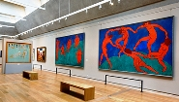 | HERMITAGE: SEZIONE IMPRESSIONISTI E PITTORI FINE XIX, INIZIO XX SEC. (Van Gogh, Matisse, Picasso ecc.)  Negli ultimi anni il Museo dell'Hermitage ha spostato la sua ricchissima collezione di quadri degli Impressionisti e dei pittori di fine '800 e inizi '900 (Van Gogh, Picasso, Kandinsky, Malevich, Matisse e tanti altri) in una collocazione museale autonoma, all'interno del Palazzo dello Stato Maggiore, nella piazza di fronte all'Hermitage. Si tratta di una esposizione unica al Mondo, assolutamente da non perdere, dove si potranno ammirare in sale molto ben fruibili dal punto di vista della visita i quadri che facevano parte delle favolose collezioni dei ricchi aristocratici russi Morosov e Schukin, i primi estimatori dei pittori impressionisti. Inoltre, una volta conclusa la visita guidata al piano interessato da questi pittori, si potranno visitare in autonomia gli altri piani che espongono numerosissime opere (tele e oggettistica) provenienti dagli archivi dell'Hermitage e mai esposte al pubblico. Visita guida 1 ora e mezza.
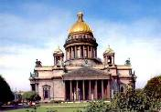 | SAN PIETROBURGO – CATTEDRALE SAN ISACCO + CUPOLA  Si tratta del secondo edificio religioso più grande di Russia (dopo la cattedrale del Cristo Salvatore a Mosca). Sfarzosa nei suoi interni e sormontata da una cupola (quarta per dimensione al mondo), dalla cui sommità si può ammirare un panorama unico ed indimenticabile della città. Visita interni e salita sulla cupola, 1,5 ore.
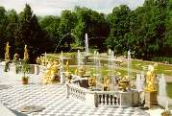 | SAN PIETROBURGO - FONTANE DI PETERHOF  A Petrodnovez, località situata sul Golfo di Finlandia a circa 30 km da San Pietroburgo, si trova la residenza estiva dello Zar Pietro il Grande, concepita come una nuova Versailles. La visita interessa il parco, famoso per le scenografiche fontane dorate e i divertenti giochi d'acqua che adornano i dintorni della dimora creando una coreografia unica. Tour 1,5 ora.
INCLUDEPICTURE "http://www.sanpietroburgo.it/cultura/img/museo.russo.jpg" \* MERGEFORMATINET 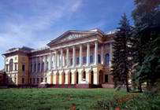 | SAN PIETROBURGO - MUSEO RUSSO  Spesso trascurato a favore dell'Hermitage, il Museo Russo è un 'must' per chiunque sia interessato all'arte e alla cultura Russa: è il più grande museo dell'arte russa nel mondo. La sua collezione vanta circa 400,000 pezzi d'arte e abbraccia tutta la storia dell'arte russa, dal X secolo ad oggi: icone russe, pittura, grafica, scultura, arte decorativa e applicata, folclore, numismatici e l'avanguardia. Sede principale del museo è il Palazzo Mikhailov, un eccellente esempio dell'architettura russa del diciannovesimo secolo. Visita 1,5 ore
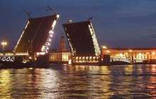 | SAN PIETROBURGO BY NIGHT  Uno degli spettacoli più suggestivi che offre San Pietroburgo è quello dell’apertura dei ponti, uno dei simboli della città. Questo evento quotidiano che si svolge durante la bella stagione dopo la mezzanotte può essere ammirato nel corso dell’escursione by night della città, in occasione della quale scoprirete l’affascinate volto notturno della Venezia del Baltico. Durata 2 ore
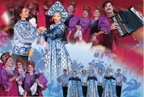 | SAN PIETROBURGO – CENA CON SPETTACOLO FOLKLORISTICO  Per capire più a fondo un paese bisogna cercare di conoscerne gli usi e per far questo non c'è nulla di meglio che provarne la cucina tipica, possibilità ora offerta da molti ristoranti di ottimo livello e atmosfera. Nello scenario magico del centro di San Pietroburgo, gusterete i piatti tipici russi mentre si esibiranno bravissimi ballerini e cantanti, in un variopinto spettacolo folcloristico . La cena può essere anche il degno preludio del giro by night della città, in occasione del quale si può ammirare lo spettacolo unico dell'apertura dei ponti

